Fragebogen für Workshopsangebote und Angebote auf dem Bildungsmarkt "Global Eyes - dein Blick auf die Zukunft zählt!
BBNE - Bildungsveranstaltung
am 25. November 2026 in Radolfzell am Bodensee

1. Name / Anschrift / Webadresse/ Kontaktdaten Ihrer Organisation

2. Zuständige*r Ansprechpartner*in

3. Titel des Workshops (möglichst ansprechend für die Berufliche Schule):

4. Kurzbeschreibung des Inhalts und der methodischen Vorgehensweise: (Beschreibung der Strategie, die den Workshop zu einer sinnvollen, herausfordernden und überraschenden Erfahrung für die Teilnehmende machen wird):

5. Auch in diesem Jahr steht Nachhaltigkeit (ökologische, soziale, ökonomische, kulturelle, politische Nachhaltigkeit) im Mittelpunkt; mit einem besonderen Fokus auf Rohstoff- und Ressourcengerechtigkeit in (Berufs-)Alltag und Ausbildung. Aus welchem der folgenden Themenschwerpunkte wollen Sie einen Workshop anbieten?

Bitte kreuzen Sie Zutreffendes an (Mehrfachnennungen sind möglich):

☐ Bedeutung der Natur
☐ Wasser als Ressource und Lebensgrundlage
☐ Klimawandel und Gerechtigkeit für nachfolgende Generationen
☐ Lebensräume
☐ Biodiversität und Monokulturen
☐ Produktion und Konsum
☐ alternatives Wirtschaften und Wirtschaft für Gemeinwohl
☐ Ressourcen der Digitalisierung
☐ Lieferketten und faire Beschaffung
☐ Rohstoffe und Konflikt
☐ Energie- und Rohstoffwende
☐ Machtstrukturen
☐ globale Partnerschaften, Dekolonialität
☐ globale Verteilung der Rohstoffe
☐ Praktische Beispiele für Nachhaltigkeit im Berufsalltag
☐ Möglichkeiten und Formen von Engagement

6. Welchen Beitrag leistet der Workshop zu den Themen? Inwiefern haben die Schüler*innen und/oder die Lehrerkraft die Möglichkeit, bestimmte Haltungen zu entwickeln und/oder sich mit konkreten Handlungsmöglichkeiten auseinanderzusetzen?
Wie werden lokale und globale Handlungsdimensionen verknüpft?

7. Der Workshop ist geeignet für (Mehrfachnennungen sind erwünscht)

☐ Hauswirtschaftliche und sozialpädagogische Schulen
☐ Gewerbliche Schulen
☐ Kaufmännische Schulen
☐ Gesundheitsberufe
☐ Landwirtschaftliche Schulen
☐ Lehrkräfte
☐ Alle

8. Maximale Teilnehmer*innenzahl für den Workshop:

____ Teilnehmende

9. Welche Ausstattung wird für den Workshop benötigt?

☐ Flipchart ☐ Moderationsmaterial ☐ Stellwand
☐ Beamer ☐ Lautsprecher ☐ Internetverbindung

Bestuhlung: (siehe Räumichkeiten hier) ☐ Reihen ☐ Parlament ☐ U-Form
☐ Kreisform ☐ Carre

10. Möchten Sie mit Ihrem Angebot des Globalen Lernens/ BNE Ihrer Organisation gerne am Bildungsmarkt teilnehmen?

☐ Ja
☐ Nein

Aktuelle Vorabinformationen/Rahmenbedingungen finden Sie unter www.global-eyes-bw.de

Bitte senden Sie den ausgefüllten Fragebogen zusammen mit Foto und Logo als jpg oder eps bis spätestens 07.Juni 2026 per E- Mail an: Camila Andrea Rodríguez Reyes, globales-lernen@deab.de

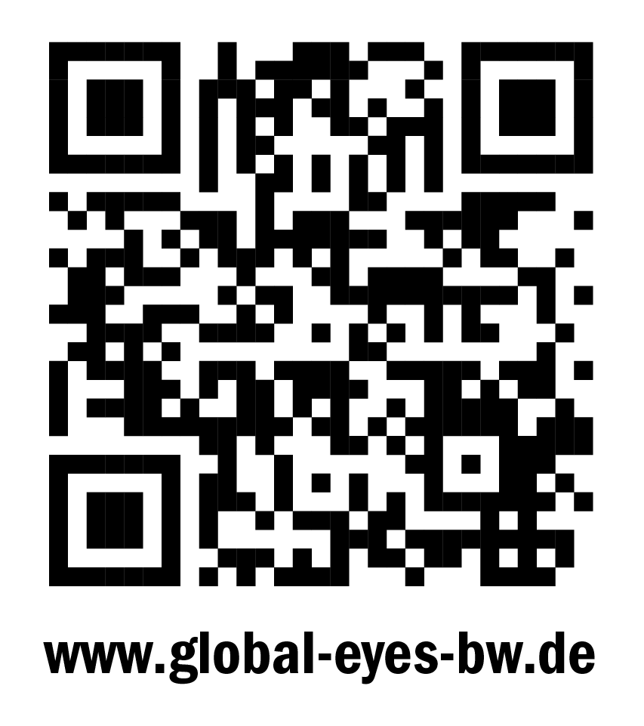
Vielen Dank!!

